Convertir unidades de medida — Tarea
Lección 3-10 • Estándar 6.AT.3c
Nombre: ______________________ Período: ______ Fecha: ____________

Palabras clave
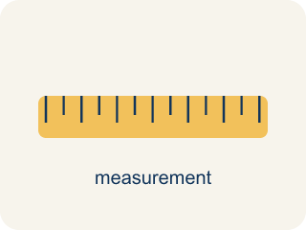
Convertir unidades de medida (Convert Measurement Units) — Expresar una medida en una unidad diferente sin cambiar su cantidad.
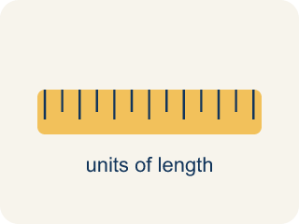
Factor de conversión (Conversion Factor) — Una razón que te ayuda a cambiar una unidad por otra.
Unidad (Unit) — Una cantidad estándar para medir, como una pulgada o un litro.

Equivalente (Equivalent) — Tener el mismo valor, solo en unidades distintas.
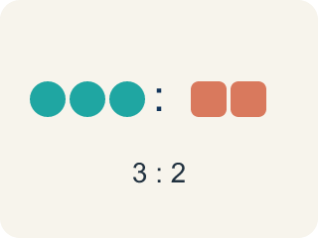
Razón (Ratio) — Una manera de comparar dos cantidades, como 3 a 2.
Unidades usuales (sistema inglés) (Customary units) — La forma de medir de EE. UU., como pulgadas, pies y libras.
Unidades métricas (Metric units) — Una forma de medir de 10 en 10, como metros, litros y gramos.
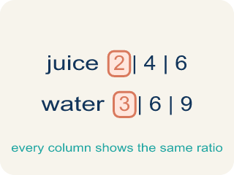
Tabla de razones (Ratio table) — Una tabla de razones iguales que muestra un patrón.

Práctica
Muestra tu trabajo. Usa el espacio en blanco debajo de cada problema.
1. ¿Cuántas pulgadas hay en 7 pies?
A. 70 pulgadas
B. 72 pulgadas
C. 84 pulgadas
D. 96 pulgadas
______________________________________________________________________
2. ¿Cuántos pies hay en 3 yardas?
A. 6 pies
B. 9 pies
C. 12 pies
D. 36 pies
______________________________________________________________________
3. Relaciona cada elemento de la izquierda con su respuesta de la derecha.
Elemento | Opciones de respuesta
____ 3 yardas | F. 48 onzas
____ 4 pies | E. 3 pies
____ 5 libras | D. 72 pulgadas
____ 2 yardas | C. 80 onzas
____ 36 pulgadas | B. 48 pulgadas
____ 3 libras | A. 9 pies
______________________________________________________________________
4. Un estante mide 30 pulgadas de largo. ¿A cuántos pies y pulgadas equivale?
A. 1 pie 18 pulgadas
B. 2 pies 6 pulgadas
C. 2 pies 8 pulgadas
D. 3 pies 0 pulgadas
______________________________________________________________________
5. Un mueble de arcade tiene piezas medidas en unidades diferentes. Convierte cada una a la unidad indicada.
Parte | Medida | Unidad deseada | Convertido
Cable de alimentación | 2 yardas | pulgadas
Panel superior | 54 pulgadas | pies
Peso | 96 onzas | libras
Riel lateral | 5 pies | pulgadas
______________________________________________________________________
6. Al convertir, ¿multiplicas o divides? Clasifica cada conversión según la operación correcta.
Grupos: Multiplica | Divide
• Pies → pulgadas → __________________
• Yardas → pies → __________________
• Libras → onzas → __________________
• Pulgadas → pies → __________________
• Onzas → libras → __________________
• Pies → yardas → __________________
______________________________________________________________________
7. Detecta el error común
Paso 1 (Convierte 80 onzas de tornillos a libras): 80 onzas → libras
Paso 2 (Usa el factor de conversión): 1 libra = 16 onzas
Paso 3 (Opera): 80 × 16 = 1,280 libras
Paso 4 (Respuesta final): 80 onzas = 1,280 libras
¿En qué paso está el error? Explica y corrígelo:
______________________________________________________________________
______________________________________________________________________
______________________________________________________________________
8. Tramo 1: La barra de la palanca de mando mide 3 pies de largo, pero el catálogo de piezas la lista en pulgadas. ¿A cuántas pulgadas equivale? (1 pie = 12 pulgadas)
A. 15 pulgadas
B. 30 pulgadas
C. 33 pulgadas
D. 36 pulgadas
______________________________________________________________________
9. Tramo 2: Un cable de energía en el plano del gabinete mide 2.5 kilómetros a lo largo de toda la red de la sala de juegos. ¿A cuántos metros equivale? (1 km = 1,000 m)
A. 25 metros
B. 250 metros
C. 2,500 metros
D. 25,000 metros
______________________________________________________________________
10. Tramo 3: La caja de monedas pesa 5 libras, pero la etiqueta de envío necesita el peso en onzas. ¿A cuántas onzas equivale? (1 libra = 16 onzas)
A. 16 onzas
B. 21 onzas
C. 75 onzas
D. 80 onzas
______________________________________________________________________

